Средняя общеобразовательная школа № 82

Открытое занятие кружка по информатике

Графический редактор
Paint

Цели: актуализация материал по теме Графический редактор
Paint развитие графических навыков; тренировка навыков рисования; воспитывать интерес к изучаемой теме.
Место проведения: каб. 38
Класс: 5 «А»
Дата: 5.01.10
Ответственная: учитель информатики Айткожина Асель Салижановна

Караганда 2010
Окно графического редактора Paint

Меню команд
Панель инструментов
Палитра
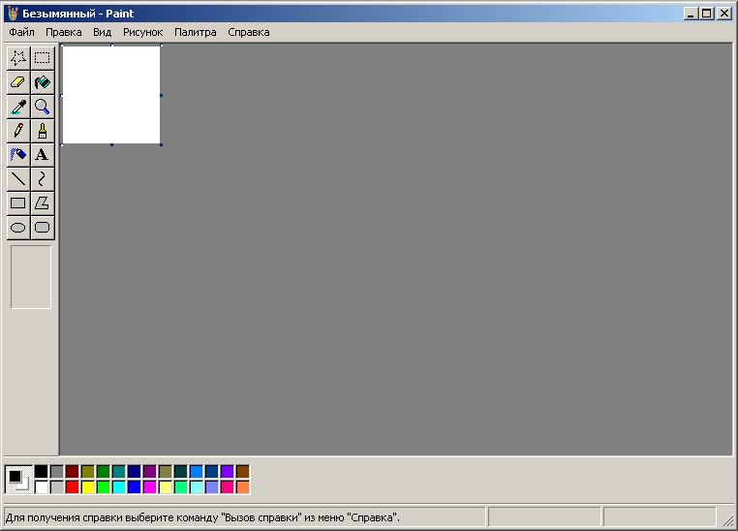

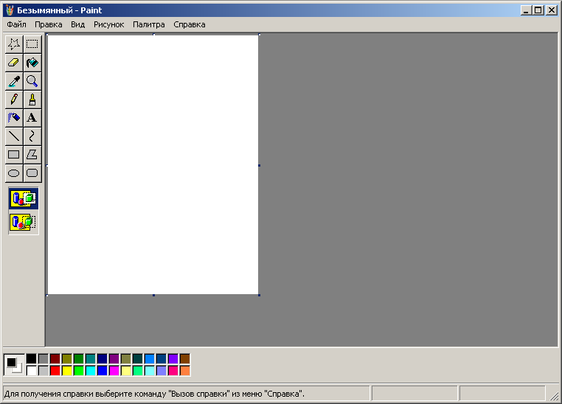



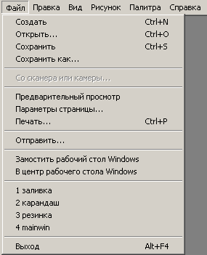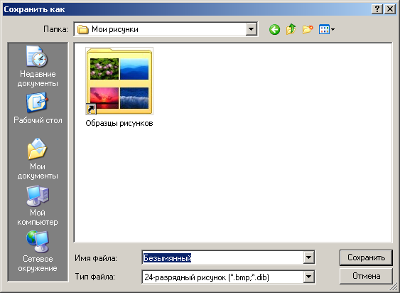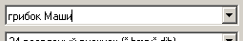

Вьется он над кораблем,
Вьется вечером и днем.
Корабли под ним плывут
Вдаль ведут и нас зовут.
Поработай с инструментами

Грустная тучка



Твой хвостик я в руке держал
Ты полетел — я побежал

Его весной и летом,
Мы видели одетым.
А осенью с бедняжки
Сорвали все рубашки

